京汉新城社区开展残疾人法律法规
学习交流活动

为扎实推进辖区残疾人群普法宣传工作，不断提高残疾人尊法、守法、学法、用法的能力，帮助更多残疾人深入了解与自身利益密切相关的法律知识和优惠政策，依法维护自身合法权益。11月25日，京汉新城社区组织开展残疾人法律法规汇编学习交
流活动。
现场，社区残疾人专职委员围绕残疾人就业条例、教育条例、康复条例以及《中国人民共和国残疾人保障法》与大家共同展开学习，对大家日常生活联系比较密切的内容进行解读，并对相关侵害残疾人权益应承担的法律责任以案例的形式进行了说明。学习过程中，大家认真听讲、积极交流，取得了良好的效果，并表示课后还要继续学习，学会用法律的武器来维护自身的合法权益。
通过此次开展学习交流活动，进一步提高了辖区残疾人的法治素养和依法维权能力，对于推动残疾人法律法规进社区，提高残疾人生活质量，推动残疾人事业发展具有十分重要的意义。

京汉新城社区
2024年11月25日

影像资料：
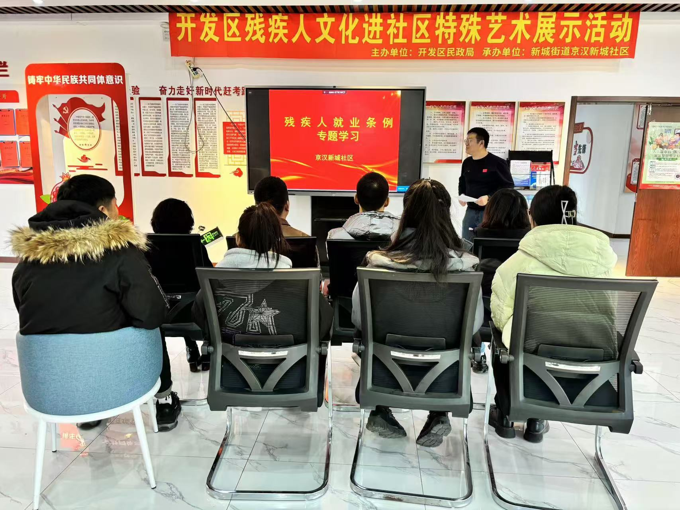
图一：大家认真学习残疾人就业条例
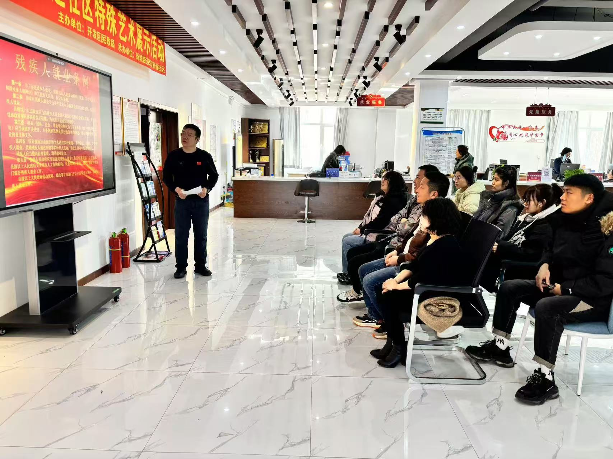
图二：大家认真学习中

